Gogle arctica g110 a juniorskie - czy spełnią Wasze oczekiwania?
W naszym artykule podpowiadamy czy gogle arctica g110 a juniorskie będą produktem sportowym, który spełni oczekiwania kupujących. Zachęcamy do lektury.

Gogle arctica g110 a juniorskie - idealne dla młodego narciarza i snowboardzisty
Czy wybierające gogle juniorskie dla naszego syna, bądź też córki zarówno na narty lub też na snowboard, będziemy brać pod uwagę dokładnie te same czynniki jakie przy zakupie gogli dla dorosłego fana sportów zimowych? Czy gogle arctica g110 a juniorskie spełnią nasze oczekiwania?
Jakie gogle juniorskie wybrać?

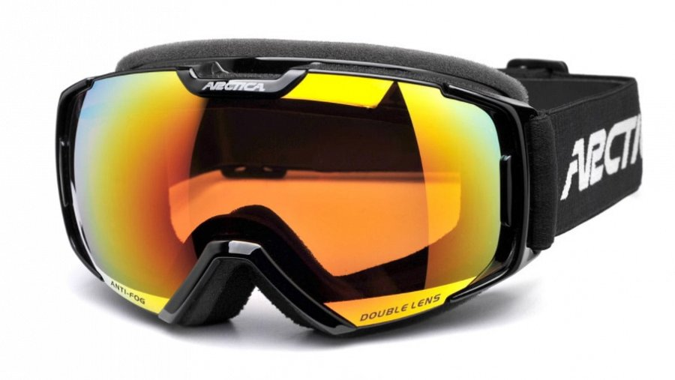
Dokonując zakupu Google juniorskich wezmę pod uwagę między innymi fakt posiadania filtrów UV dzięki którym podczas jazdy na nartach lub snowboard u będą chronione oczy naszych dzieci w przedszkolu livem promieniowaniem ultrafioletowym ważna będzie także powłoka anti-fog która zabezpiecza szkła przed zaparowaniem to dość znacząco wpływa na widoczność podczas uprawiania sportu. Gogle arctica g110 a juniorskie, który w tych aspektach stanowczo się sprawdzi.

Gogle arctica g110 a juniorskie z katalogu Arctica Warszawa

Gogle arctica g110 a juniorskie nie tylko posidają powłokę anti-fog oraz filtr UV400 ale również systemem podwójnych szyb, z czego wykorzystanie pomarańczowego światła, sprawi, że zewnętrza szyba przepuszcza od 18 do 43% światła, jest zatem przeznaczona na średnie nasłonecznienie.

